
ОБЩЕСТВО С ОГРАНИЧЕННОЙ ОТВЕТСТВЕННОСТЬЮ
«ЛАЗЕРТАГ»

ПАСПОРТ

Смоленск
ОБЩЕСТВО С ОГРАНИЧЕННОЙ ОТВЕТСТВЕННОСТЬЮ
«ЛАЗЕРТАГ»

ДОПОЛНИТЕЛЬНОЕ ОБОРУДОВАНИЕ
«Оружейная стойка LASERWAR»

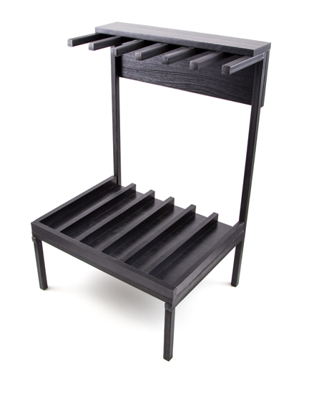
ПАСПОРТ ИЗДЕЛИЯ

Смоленск

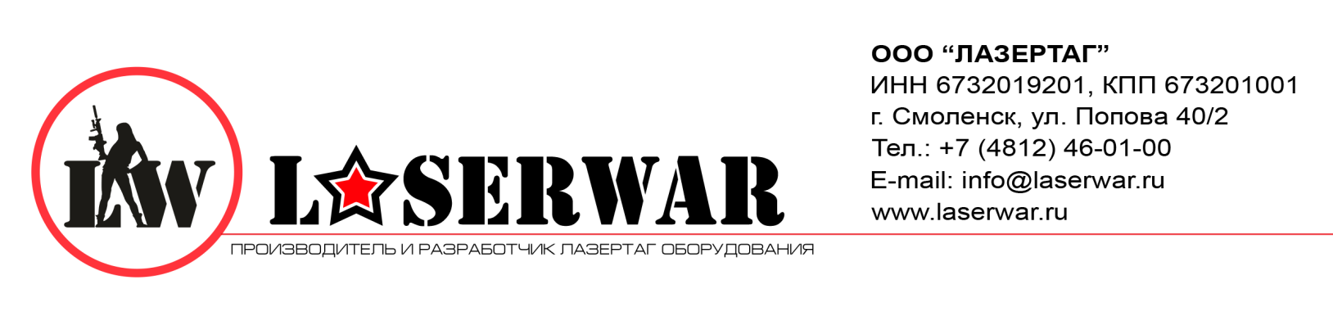
Уважаемый покупатель!
ООО «Лазертаг» приветствует Вас и благодарит за то, что вы остановили свой выбор на нашей продукции, а также выражает уверенность что приобретённое Вами изделие принесёт Вам удовольствие и прослужит долго. Данный талон устанавливает гарантийную ответственность на изделие в объёме, предусмотренном Законом Российской Федерации «О защите прав потребителей».
Данный гарантийный талон действителен в течении 12 месяцев со дня покупки изделия при соблюдении условий гарантии.
Условия гарантии:
1. Гарантия обретает силу при предъявлении настоящего талона, в котором указаны серийный номер изделия и дата его покупки, подтверждённые сервисного центра.
2. Настоящие гарантийные обязательства распространяются на изделия, приобретённые только у официального представителя компании ООО «Лазертаг», или её Официального Дилера.
3. Настоящая гарантия недействительна, если недостатки в изделии возникли в случае:
- несоблюдения указаний Инструкции по эксплуатации;
- механического повреждения;
- попадания внутрь изделия посторонних предметов, жидкости и т.д.;
- деятельности животных;
- несанкционированного доступа к узлам и деталям изделия лиц, не уполномоченных на проведение указанных действий;
- использование изделия в целях, для которых оно не предусмотрено;
- действия непреодолимой силы (природной катастрофы, пожара, аварии и т.п.);
- выхода изделия из строя при неправильном подключении, неисправной электросети и/или плохого ухода за изделием.
4. При утрате гарантийного талона дубликат не выдаётся.

8. Гарантийные обязательства
Изготовитель гарантирует надёжность эксплуатации оборудования «LASERWAR» при соблюдении потребителем условий эксплуатации. Техническая поддержка осуществляется в течение 12 месяцев со дня продажи. Изготовитель обязуется безвозмездно заменить или отремонтировать комплект оборудования при условии соблюдения потребителем правил транспортировки, хранения, эксплуатации и оплаты доставки неисправного оборудования до г. Смоленск.

9. Контактная информация

Электронная почта:

info@laserwar.ru
sale@laserwar.com
support@laserwar.com


______________________________________

2
7
1. Описание
Оружейная стойка представляет собой предмет мебели, состоящий из металлического каркаса и деревянной облицовки.

2. Область применения
Оружейная стойка предназначена для использования в игровых клубах для хранения лазертаг-оружия.

3. Комплект поставки
- Оружейная стойка - 1 шт.
- Паспорт изделия - 1 шт.

4. Основные технические данные
Высота, мм | 760
Длина, мм | 500
Ширина вверху/ внизу | 220/380
Число мест | 6
Масса, кг | 9

5. Устройство
Оружейная стойка имеет металлический каркас, общитый панелями из ДВП. Благодаря металлическому каркасу конструкция не расшатается и через 6 месяцев эксплуатации. Верхние флажки невозможно сломать при неаккуратной постановке оружия. Упор в нижней части не позволит игровым комплектам выпасть из стойки, а 6 отдельных секций подойдут для любых макетов: от снайперских винтовок до компактных пистолетов-пулеметов.

Информация о проведённых ремонтах в период гарантийного обслуживания (заполняется обслуживающим центром, выполняющим гарантийный ремонт).

Дата:__________________  Выполненные работы: _____________________________________________________________________  Печать сервисного центра | Дата:__________________  Выполненные работы: _____________________________________________________________________  Печать сервисного центра
Дата:__________________  Выполненные работы: _____________________________________________________________________  Печать сервисного центра | Дата:__________________  Выполненные работы: _____________________________________________________________________  Печать сервисного центра
Дата:__________________  Выполненные работы: _____________________________________________________________________  Печать сервисного центра | Дата:__________________  Выполненные работы: _____________________________________________________________________  Печать сервисного центра

3
6
6. Техническое обслуживание
Для нормальной работы оборудования необходимо бережно относиться ко всем элементам комплекта. Избегать загрязнения и повреждений. Не допускать попадания влаги. Избегать ударов.

7. Инструкция по применению
Расположить стойку в выбранном месте так, чтобы она не мешала перемещению игроков и персонала. Убедиться, что все четыре опоры надежно касаются пола. В противном случае выровнять поверхность. Установить оружие в пазы стойки, как показано на рис. 1.

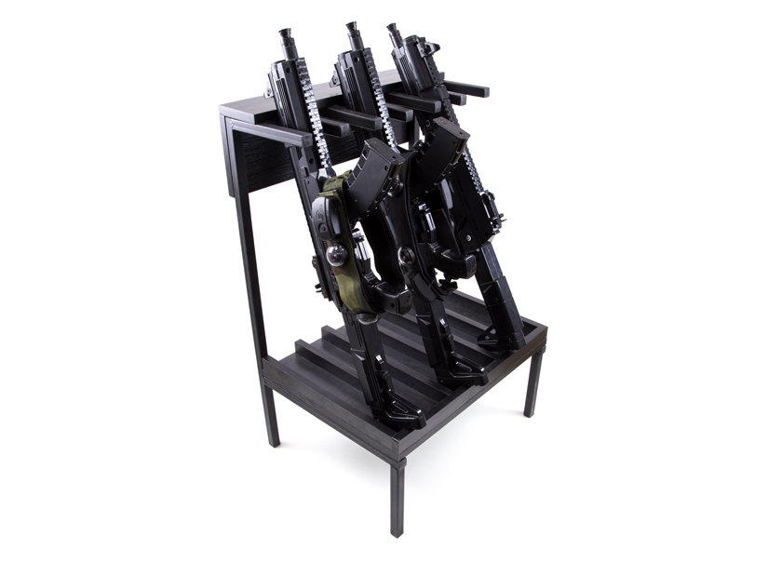
Рис.1
Правила эксплуатации оборудования
1. Погодные условия. Оружейная стойка предназначена для установки в помещениях.

Хранить оборудование необходимо в хорошо проветриваемом помещении при температуре от + 10°С до +30 °С и относительной влажности воздуха от 45 – 65%.

4
5

